
О внесении изменений в решение Уланского районного маслихата от 28 декабря 2020 года № 420 "Об утверждении Плана по управлению пастбищами и их использованию по Аблакетскому сельскому округу на 2021-2022 годы"
Решение Уланского районного маслихата Восточно-Казахстанской области от 27 декабря 2021 года № 107

Уланский районный маслихат РЕШИЛ:

1. Внести в решение Уланского районного маслихата 28 декабря 2020 года № 420 "Об утверждении Плана по управлению пастбищами и их использованию по Аблакетскому сельскому округу на 2021-2022 годы" (зарегистрировано в Реестре государственной регистрации нормативных правовых актов за номером 8165) следующие изменения:

приложения 1, 2, 3, 4, 5, 6 к Плану по управлению пастбищами и их использованию в Аблакетском сельском округе на 2021-2022 годы изложить в новой редакции, согласно приложениям 1, 2, 3, 4, 5, 6 к настоящему решению.
2. Настоящее решение вводится в действие по истечении десяти календарных дней после дня его первого официального опубликования.
Секретарь Уланского районного маслихата | Г. Калиева

Приложение 1 к решению
Уланского районного маслихата
от "27" декабря 2021 года
№ 107

Приложение 1
к Плану по управлению
пастбищами и их
использованию
в Аблакетском сельском округе
на 2021-2022 годы
Схема (карта) расположения пастбищ на территории Аблакетского сельского округа в разрезе категорий земель, собственников земельных участков и землепользователей на основании правоустанавливающих документов

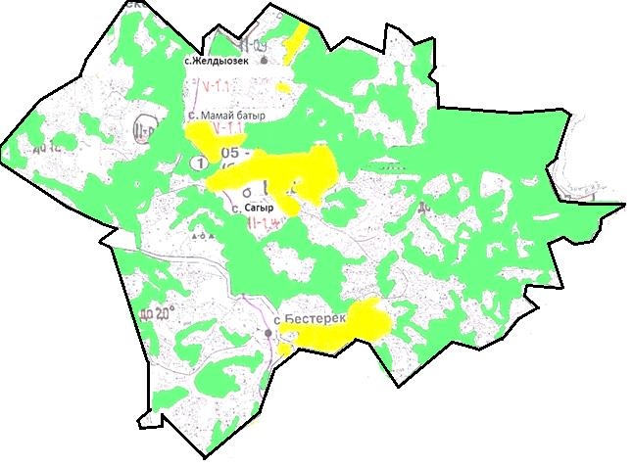

Условные обозначения:

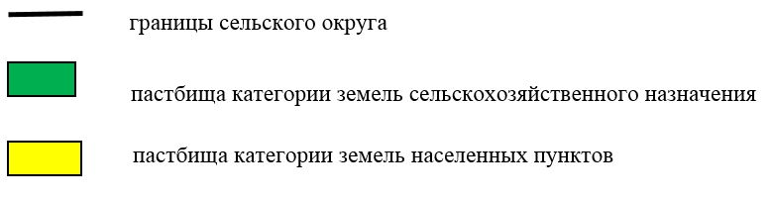

Список собственников земельных участков, прилагаемый к схеме (карте) расположения пастбищ Аблакетского сельского округа
№ | Наименование собственника | Площадь пастбищ (га) | Наличие скота по видам (голов)
№ | Наименование собственника | Площадь пастбищ (га) | КРС | МРС | Лошади
1 | Рамазанов Нурлан Адылканович | 54 | 120 | 450 | 85
2 | Бакин Амантай Кабдошевич | 98,6 | 94 | 430 | 120
3 | Жигитаев Хайрулла Туканович | 0,9 | 30 | 0 | 42
4 | Абсалямов Кайрат Базарович | 1,7 | 300 | 300 | 325
Список землепользователей земельных участков, прилагаемый к схеме (карте) расположения пастбищ Аблакетского сельского округа
№ | Наименование землепользователя | Площадь пастбищ (га) | Наличие скота по видам (голов)
№ | Наименование землепользователя | Площадь пастбищ (га) | КРС | МРС | Лошади
1 | Абдеханов Марат Абдеханулы | 260,4 | 0 | 0 | 0
2 | Абсалямов Кайрат Базарович | 400,5 | 300 | 300 | 300
3 | Абылхахов Даулетказы Болатказинович | 523,1 | 0 | 0 | 0
4 | Айтказин Сергазы | 2,3 | 0 | 0 | 0
5 | Акпеков Советхан Молдашевич | 296 | 0 | 0 | 0
6 | Алешин Анатолий Иванович | 10,7 | 0 | 0 | 0
7 | Алимбеков Аслан Алимбекович | 260,4 | 0 | 0 | 0
8 | Аманова Окажан Рамазановна | 3 | 21 | 0 | 2
9 | Амерханов Газиз Кабыкешович | 123,8 | 70 | 120 | 20
10 | Андамасова Сәуле Өмірбекқызы | 63,2 | 16 | 15 | 0
11 | Аргынбек Турсынбек | 2,9 | 13 | 0 | 0
12 | Асылов Нурлан Жумажанович | 11,4 | 0 | 0 | 0
13 | Ахметов Нуржан | 340,7 | 50 | 100 | 78
14 | Ахметова Альмира Сәкенқызы | 366,3 | 0 | 0 | 0
15 | Ахметсалимқызы Аэлита | 990,1 | 0 | 0 | 0
16 | Ашимов Жанабай | 35,9 | 0 | 0 | 0
17 | Баибосынов Серік Сапарұлы | 102,6 | 0 | 0 | 0
18 | Байжуманов Марат | 219,7 | 3 | 0 | 18
19 | Байжуминова Мастура Дюсеновна | 42,9 | 0 | 0 | 0
20 | Баймуратов Кажимукан Исаинович | 20,9 | 2 | 15 | 3
21 | Баймухаметов Бекен | 48,7 | 0 | 0 | 0
22 | Бакин Амантай Кабдошевич | 970 | 0 | 0 | 0
23 | Бақашев Бауыржан Қайнарұлы | 75,2 | 64 | 0 | 40
24 | Бақтияров Жұмағазы | 111,6 | 29 | 88 | 12
25 | Баткульдина Зебониссо Мелибойевна | 13,2 | 0 | 0 | 0
26 | Баяндинов Рашит Төлегенұлы | 130 | 6 | 5 | 0
27 | Бекеев Талгат Мелсович | 28,7 | 0 | 0 | 0
28 | Богусов Кайрат Алдиярханович | 289,5 | 0 | 0 | 0
29 | Болгова Лидия Николаевна | 19,6 | 0 | 0 | 0
30 | Габдуллин Кайрат Сатыбалдинович | 24 | 21 | 30 | 6
31 | Гостев Юрий Константинович | 161,4 | 0 | 0 | 0
32 | Гринцов Николай Михайлович | 93,6 | 3 | 15 | 0
33 | Даутханова Толкын Даутхановна | 496,1 | 0 | 0 | 0
34 | Дәулетов Қажбек Сағдатұлы | 45 | 9 | 20 | 0
35 | Елемесов Толеу Амирович | 63,2 | 34 | 0 | 0
36 | Елеукенов Ерсын Казкенович | 32 | 0 | 0 | 0
37 | Әбілқасым Қанипа | 13 | 0 | 0 | 0
38 | Әділбаев Бердіқан Көшерханұлы | 14 | 25 | 0 | 4
39 | Әмержанов Мұратбек Ақашұлы | 28,4 | 0 | 0 | 0
40 | Жанузакова Лаззат | 43,8 | 0 | 0 | 0
41 | Жанұзақов Самархан Айтқазыұлы | 1086,2 | 5 | 0 | 30
42 | Жексембаев Кенже Камзаевич | 6 | 0 | 0 | 0
43 | Жексенова Кулдарай Уаткановна | 77,4 | 0 | 0 | 0
44 | Жуанышев Аскар Абдеханович | 260,4 | 120 | 120 | 128
45 | Жубаниязова Магиза | 218,2 | 0 | 0 | 0
46 | Жунусова Гайния Омарбековна | 270,4 | 116 | 300 | 16
47 | Жүнісов Думан Кеңесқанұлы | 27,2 | 20 | 0 | 3
48 | Жұмағұлов Баянбай | 33,7 | 0 | 0 | 0
49 | Жұмақанұлы Көпжасар | 10 | 0 | 0 | 0
50 | Зейнолда Солтанғали | 399,1 | 141 | 150 | 44
51 | Зудяев Михаил Петрович | 289,5 | 0 | 0 | 0
52 | Зұлқаршын Гүлнұр | 60 | 0 | 0 | 0
53 | Иванов Павел Николаевич | 67 | 0 | 0 | 2
54 | Кабидуллинов Асылгазы | 15 | 14 | 30 | 3
55 | Кажиякперов Мертай | 37,5 | 21 | 27 | 3
56 | Кайрат Дамир | 515,3 | 0 | 0 | 0
57 | Кайсин Ерзада Килимбекович | 90,2 | 0 | 0 | 0
58 | Каманова Назым Сериковна | 218,2 | 0 | 0 | 0
59 | Карімов Ербол Абылкаирұлы | 8,2 | 2 | 0 | 0
60 | Кемешев Дастан Кайролдинович | 1332,5 | 380 | 350 | 360
61 | Кемешев Руслан Набиолданович | 377,8 | 260 | 250 | 178
62 | Котельник Ева Афанасьевна | 67 | 0 | 0 | 0
63 | Крестьянское хозяйство "УКРАИНКА" | 492 | 0 | 0 | 0
64 | Крестьянское хозяйство "Урувель" | 551,3 | 0 | 0 | 0
65 | Кырыкбаев Ерлан Амангельдыевич | 1259,8 | 10 | 30 | 30
66 | Қабдуллина Күлзәда Мақсұқызы | 1,4 | 14 | 30 | 3
67 | Қабылов Сайымбек | 73 | 21 | 27 | 3
68 | Қадылов Эрик Мазенұлы | 20 | 0 | 0 | 0
69 | Қалиев Шаяхмет Қамбарұлы | 11,1 | 0 | 0 | 0
70 | Лактионов Михаил Касьянович | 14,5 | 0 | 0 | 0
71 | Макиев Аян Муратович | 17,4 | 0 | 0 | 0
72 | Максутхан Дастан | 83 | 2 | 17 | 0
73 | Мақажанов Жақып Имантайұлы | 31,6 | 4 | 5 | 1
74 | Мамбет Мақсұтқан | 101,7 | 0 | 0 | 0
75 | Мухамадиев Абай Комбайнович | 1436,9 | 27 | 0 | 84
76 | Мұқажанов Марат Кусманұлы | 81,4 | 0 | 0 | 0
77 | Набия Маркаш | 36,8 | 6 | 10 | 0
78 | Назбиев Амангелды Дюсупканович | 122,7 | 120 | 260 | 104
79 | Назбиев Жаксыкельды | 318,3 | 50 | 90 | 30
80 | Назтай Шынар | 55 | 0 | 0 | 0
81 | Наккажина Динара Какеновна | 3,8 | 14 | 0 | 27
82 | Нурахметова Меруерт Тилеубайқызы | 42,9 | 0 | 0 | 0
83 | Нургалеев Аскар Абилхаевич | 2,3 | 0 | 0 | 0
84 | Нұрғалиев Болат Әбілұлы | 6,7 | 30 | 150 | 30
85 | Онгарбаев Саябек Тулегенұлы | 110 | 0 | 0 | 0
86 | Оразаев Мурат Маданиятович | 229,6 | 200 | 340 | 200
87 | Оразаманов Бакытбек Илянбаевич | 21,2 | 6 | 10 | 0
88 | Орынбаев Болат Маратұлы | 17,5 | 18 | 20 | 0
89 | Оспанов Тулеген Камалдинович | 206,7 | 0 | 0 | 0
90 | Поволяева Елена Николаевна | 67 | 0 | 0 | 0
91 | Производственный кооператив "Сельскохозяйственный производственный кооператив "Достар" | 1360,2 | 0 | 0 | 0
92 | Райхан Алтынхан | 2,1 | 0 | 0 | 0
93 | Ракишев Тастембек | 14,2 | 23 | 15 | 2
94 | Рамазанов Нурлан Адылканович | 647,2 | 120 | 450 | 85
95 | Расоль Серікбай | 98,6 | 55 | 95 | 0
96 | Рахымбаев Амангелді Бакешұлы | 137,5 | 0 | 0 | 0
97 | Сагинкумаров Майдан | 1170,7 | 1133 | 454 | 362
98 | Сакиев Ерканат Казбекович | 107,3 | 0 | 0 | 0
99 | Самарканова Фарида | 1,1 | 15 | 7 | 3
100 | Самашев Қайрат | 7 | 0 | 0 | 0
101 | Саргали Жахсыбай | 118,3 | 60 | 326 | 44
102 | Сарыпов Бағатпек Сексенбайұлы | 45,4 | 0 | 0 | 0
103 | Сатыбаев Марат Айтказинович | 289,5 | 0 | 0 | 0
104 | Саулебаев Рахимгали Мухаметкалиевич | 340 | 3 | 0 | 80
105 | Сдержиков Владимир Николаевич | 587,8 | 20 | 0 | 48
106 | Сегізбаева Күләй Хамитқызы | 85 | 0 | 0 | 0
107 | Сельский потребительский кооператив "Дарын" | 508,9 | 0 | 0 | 0
108 | Семенов Михаил Юрьевич | 28,4 | 0 | 0 | 0
109 | Сәукетаев Сләмбек | 37 | 5 | 7 | 1
110 | Солтан Тамаша | 157,2 | 34 | 100 | 44
111 | Суйениш Бердмурат | 58,5 | 448 | 864 | 275
112 | Сыдыков Ерик Ермекович | 56,5 | 144 | 0 | 60
113 | Темекова Гаухар Абдикаримовна | 16 | 0 | 0 | 0
114 | Темирхан Бауыржан | 125 | 19 | 25 | 0
115 | Тлеубергенев Руслан Абдугалиевич | 50 | 40 | 20 | 5
116 | Товарищество с ограниченной ответственностью "алдияр и б" | 1128,6 | 430 | 0 | 120
117 | Товарищество с ограниченной ответственностью "жанартау kz" | 296 | 231 | 0 | 0
118 | Товарищество с ограниченной ответственностью "Жерім Ай" | 81,2 | 0 | 0 | 0
119 | Товарищество с ограниченной ответственностью "Ленинка" | 194 | 0 | 0 | 0
120 | Товарищество с ограниченной ответственностью "нурбек мырза" | 700 | 0 | 0 | 0
121 | Товарищество с ограниченной ответственностью "сагинкумаров" | 1300,3 | 0 | 0 | 0
122 | Товарищество с ограниченной ответственностью "ШАМИЛЬ и Ко" | 2,6 | 0 | 0 | 0
123 | Тоқтасынов Айдар Жаниұлы | 19 | 28 | 30 | 5
124 | Тоқтасынов Қурманбек Кундакбайұлы | 10,4 | 0 | 0 | 0
125 | Турсын Оралкан | 165 | 13 | 50 | 3
126 | Тұңғұшпаев Ерболат Ниязбекұлы | 87,9 | 0 | 0 | 0
127 | Тұрлабеков Төрехан | 130 | 17 | 80 | 5
128 | Тұрсынбеков Өмірбек Оңғарбекұлы | 30 | 5 | 0 | 0
129 | Уалханов Айдарбек Маулимханович | 148,1 | 70 | 0 | 49
130 | Уалханов Мәулімхан | 500 | 70 | 70 | 30
131 | Уразаев Айдар Байгеренұлы | 5,5 | 0 | 0 | 0
132 | Урконев Турахмет Нургумарович | 135 | 0 | 0 | 0
133 | Филянов Александр Владимирович | 58 | 0 | 0 | 0
134 | Халтыкей Кумис | 125 | 0 | 0 | 0
135 | Харульский Геннадий Михайлович | 2,1 | 0 | 0 | 0
136 | Хуаныш Кунболат | 15,9 | 0 | 0 | 0
137 | Чекебаев Қажымұқан Самашайұлы | 184,1 | 6 | 20 | 11
138 | Шакирова Магиша | 7,2 | 0 | 0 | 0
139 | Шолпан Осерхан | 10,2 | 72 | 10 | 91
140 | Юсупов Ерлан Иманханович | 68 | 9 | 20 | 12
Расшифровка аббревиатур:
КРС - крупный рогатый скот;
МРС - мелкий рогатый скот.

Приложение 2 к решению
Уланского районного маслихата
от "27" декабря 2021 года
№ 107

Приложение 2
к Плану по управлению
пастбищами и их
использованию
в Аблакетском сельском округе
на 2021-2022 годы
Приемлемые схемы пастбищеоборотов

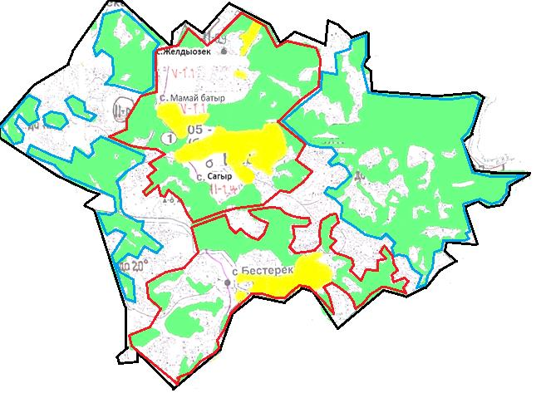

Условные обозначения:

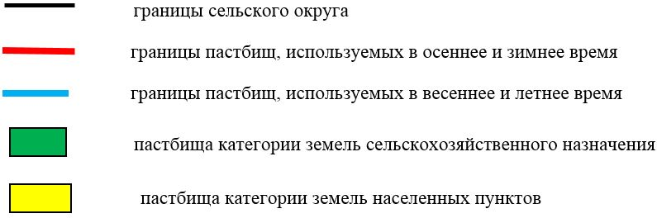

Приложение 3 к решению
Уланского районного маслихата
от "27" декабря 2021 года
№ 107

Приложение 3
к Плану по управлению
пастбищами и их
использованию
в Аблакетском сельском округе
на 2021-2022 годы
Карта с обозначением внешних и внутренних границ и площадей пастбищ

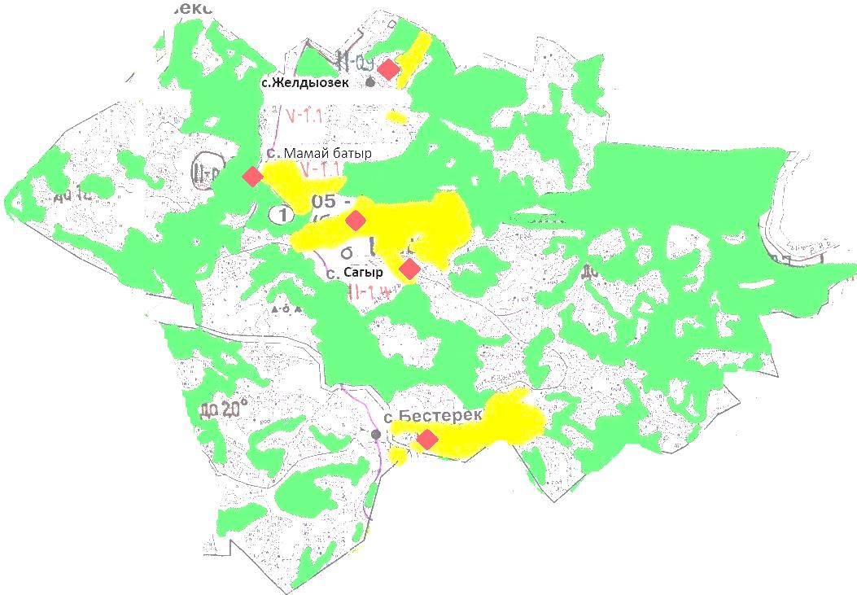

Условные обозначения:

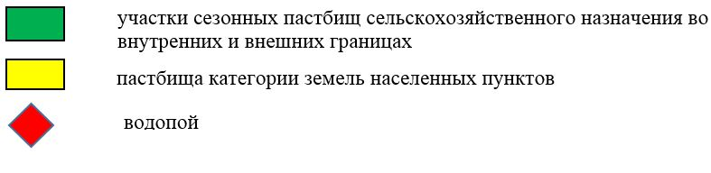

Приложение 4 к решению
Уланского районного маслихата
от "27" декабря 2021 года
№ 107

Приложение 4
к Плану по управлению
пастбищами и их
использованию
в Аблакетском сельском округе
на 2021-2022 годы
Схема доступа пастбищепользователей к водным источникам

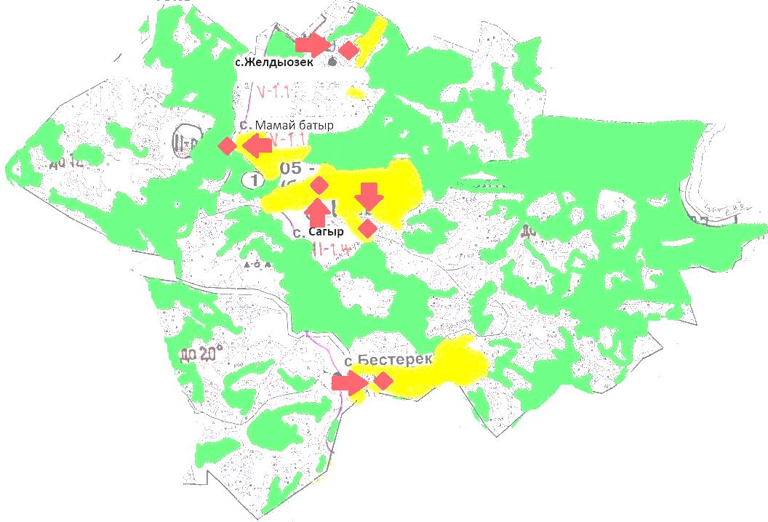

Условные обозначения:

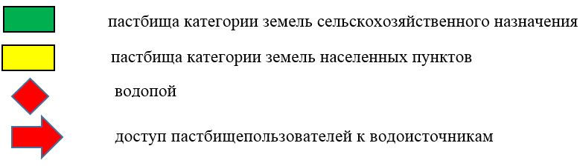

Приложение 5 к решению
Уланского районного маслихата
от "27" декабря 2021 года
№ 107

Приложение 5
к Плану по управлению
пастбищами и их
использованию
в Аблакетском сельском округе
на 2021-2022 годы
Схема перераспределения пастбищ для размещения поголовья сельскохозяйственных животных физических и юридических лиц у которых отсутствуют пастбища и перемещение его на предоставляемые участки

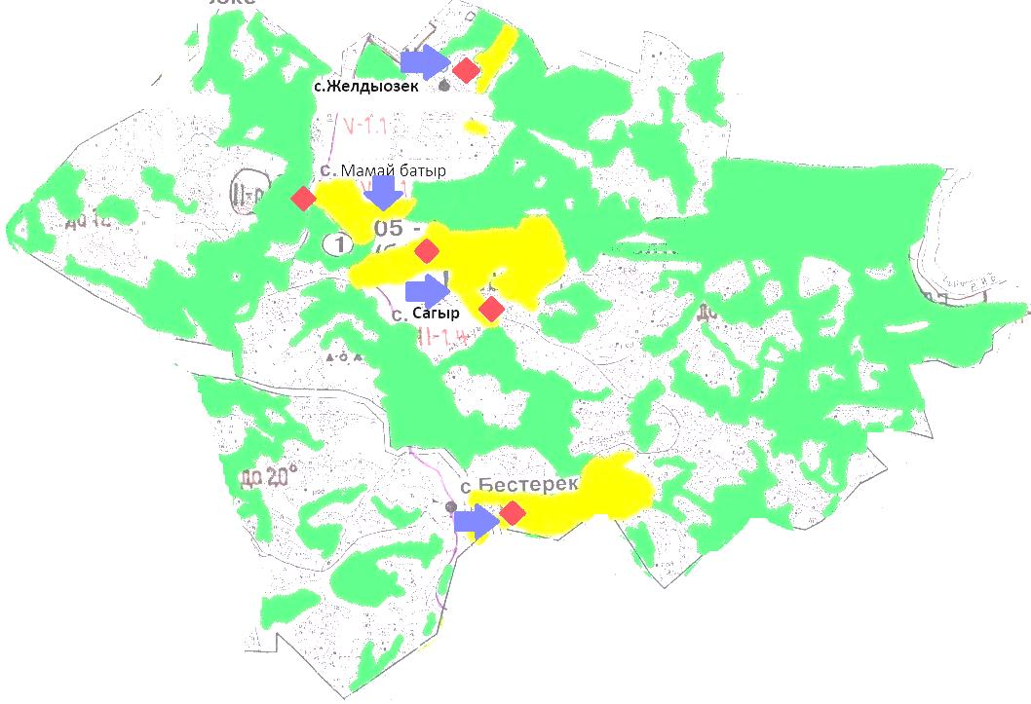

Условные обозначения:

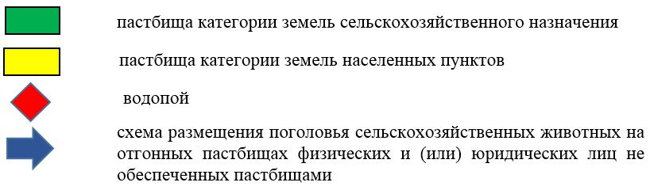

Приложение 6 к решению
Уланского районного маслихата
от "27" декабря 2021 года
№ 107

Приложение 6
к Плану по управлению
пастбищами и их
использованию
в Аблакетском сельском округе
на 2021-2022 годы
Схема размещения поголовья сельскохозяйственных животных на отгонных пастбищах физических и юридических лиц

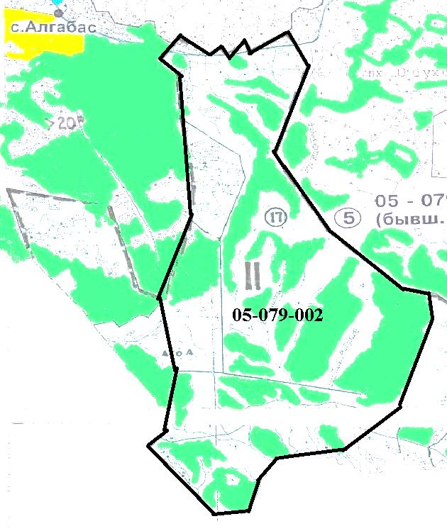

Условные обозначения:

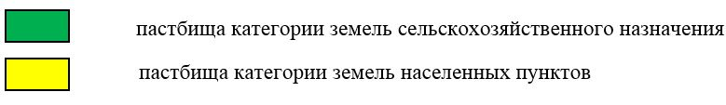

© 2012. РГП на ПХВ «Институт законодательства и правовой информации Республики Казахстан» Министерства юстиции Республики Казахстан

